
永年中學維護「校園安全」宣導通報
▉165反詐騙宣導
引言：很多民眾過年前後或連續假期喜歡去外地旅遊，這時候最擔心的就是遭到小偷光臨，所以我們除了提醒大家，提高警覺慎防扒竊，也告訴大家一些預防的小撇步。

問：住宅這麼多，為什麼小偷偏偏喜歡挑我家下手？我家有哪些地方看起來很好偷的樣子嗎？
答：每棟房子或住宅難免會有些安全漏洞，平常我們不注意就不以為意，但卻是小偷眼中判斷是否適合下手的線索。其實我們警方有一批訓練有素又很有經驗的住宅防竊諮詢顧問，可以提供免費的防竊服務，只要一通電話，我們都會派人到府上看看有什麼潛在的防竊漏洞，並且提供專業的建議，不過一定要確認上門提供服務的員警的身份喔！

問：那平常可以先預做哪些防竊措施，才不會引來小偷？
答：我們常說闖空門，小偷下手最好的時機就是家裡沒人，但是小偷怎麼知道哪些住戶沒人在家，甚至可能好幾天都不在家？這時我們就要站在小偷的心態，去運用欺敵策略，讓小偷誤以為這家裡面一直都有人在而不敢下手。

首先，小偷會先觀察這個住戶，如果門口的鞋子每天都放一樣的方位，車子好幾天都不在，透過玻璃窗看到裡面根本都沒人，門口信箱都塞滿報紙、信件沒人收，甚至全家出門時大張旗鼓，就可以大膽推斷住戶應該好幾天都不會在家，所以我們最好儘量隱藏這樣的線索，例如鞋子平常不要放門口，窗簾不要全開，最好留一條縫，然後加裝定時開啟的燈光、電視、收音機等，運用聲光來製造屋裡有人的假象，並且平時做好守望相助，請鄰居幫忙收取報紙、信件，甚至三不五時過來晃晃，小偷就會害怕。此外，出門時不要全體在門口上車，可以分批出門，不要讓人知道是全家外出，也不要沒事告訴不認識的人自己外出旅遊，告訴信任的鄰居幫忙照看就行了。當然還有很重要的是，不要因為怕忘了帶鑰匙，就把鑰匙藏在門口的門框上、地毯下、花盆下、鞋子裡，你以為這些地方很安全嗎？其實小偷統統都知道！另外就是如果有車庫，車庫記得關閉，別讓人看到車子在不在。

還有要提醒大家，小偷還會做些記號來確認有無人在家，像是在對講機或電鈴上貼個小貼紙，有時還會在門縫塞小紙屑，因若長期無人開門，紙屑會一直存在，所以每天回家也要看看自己家門口是否被人做記號

問：除此之外，我們平常有什麼防竊的撇步嗎？
答：居安思危的危機意識很重要，時時留意一些小細節，養成居家安全的好習慣，公寓大門一定要關上，晚上睡前檢查門窗，三不五時留意住家樓梯間、週遭出入的人，並且和鄰居維持良好的互動，這些不只是為了防竊，也是為了人身安全。還有一點大家很容易疏忽，就是出國時如果把車子交給機場附近的停車場，千萬不要把住家鑰匙連同車鑰匙一起交給停車場員工，車上也不要放一些行照等證件或有自己家地址線索的東西，以免不肖份子趁機上門。

此外，看看自己住家是否留有可以容納人出入的冷氣孔、通風口？頂樓或房子旁邊是否有可供有心人士攀爬的活動梯、鷹架？如果附近有人施工，就要特別小心有心人士從對面觀察屋內狀況，甚至攀緣鷹架過來行竊。如果還想裝設一些防竊設施，首先建議提高門窗的安全性，因為小偷多半都是從門和窗進入屋內的，空中飛人、蜘蛛大盜畢竟比較少。門的部分，如果裝鐵門，要注意不要中間空隙很大，小偷會用鉤子伸進來鉤開門鎖，而門鎖更是值得投資的項目，多花點錢裝個好鎖，絕對勝於被偷的損失。窗戶如果裝設鐵窗，首先當然要注意自己的逃生措施，把鑰匙放在屋內自己隨手可以拿到的地方。鐵窗採用實心、方型的鐵條，以交叉型態裝設，增加小偷破壞的困難度，圓形空心的鐵管非常容易剪斷，防竊效果較差。
此外，小偷最怕聲音和光線，靈活運用聲光效果最能嚇退歹徒。剛剛前面講到家裡可以用定時器控制電燈、電視、收音機等，另外，門口可以加裝感應式的燈光，因為歹徒怕的是瞬間的光源，突如其來被照亮會讓歹徒心生恐懼。此外，加裝監視器可以讓歹徒感覺受到監控，一個鏡頭連接電腦的費用並不高，卻能讓歹徒產生心理威脅。

問：除了住宅防竊，還有什麼要提醒民眾？
答：出門在外的個人財物安全很重要，到金融機構或提款機領錢時，要提高警覺，看看四周有沒有可疑人士躲藏或尾隨，逛街買東西也要注意才不露白，不要把錢包或手機放在很明顯一掏就能拿到的地方，包包背在身體前方，遇到特別擁擠甚至感覺有人刻意推擠時，可以朝反方向離開，因為扒手喜歡利用推擠來分散你的注意力，甚至安排同夥製造推擠的狀況，或是一大群人圍觀表演時趁機下手。還有不要一副心不在焉的樣子邊滑手機邊逛街，這看在有心人眼裡，都是搶奪或扒竊很好下手的目標。重要財物不要放在車內明顯處，或機車坐墊下的置物箱，都很容易遭竊。這些都是一些很簡單的小細節，隨手就能做到，稍稍多加留意，就能避免乘興而出卻敗興而歸。

▉校園安全宣導
感謝目前所有鼓勵與肯定「雲林學生校外生活輔導會」粉絲團的好朋友們，我們將堅持為學生安全而努力，期盼有更多好朋友們與我們ㄧ起同行^ _ ^。
在這版裡，按讚不是衝人氣，按讚是對每一篇貼文背後付出的學校、師長、教官、志工、同學們，最直接的一種肯定！
請各位好朋友們邀請大家的好朋友們ㄧ起來支持及肯定「雲林縣學生校外生活輔導會」粉絲團。也歡迎大家多多留言支持喔！

#雲林縣學生校外生活輔導會QRcode
#感恩有您們對我們的支持與肯定
#請各位好朋友們分享我們的粉絲專頁
#按讚是對我們最直接的肯定喔^ _ ^
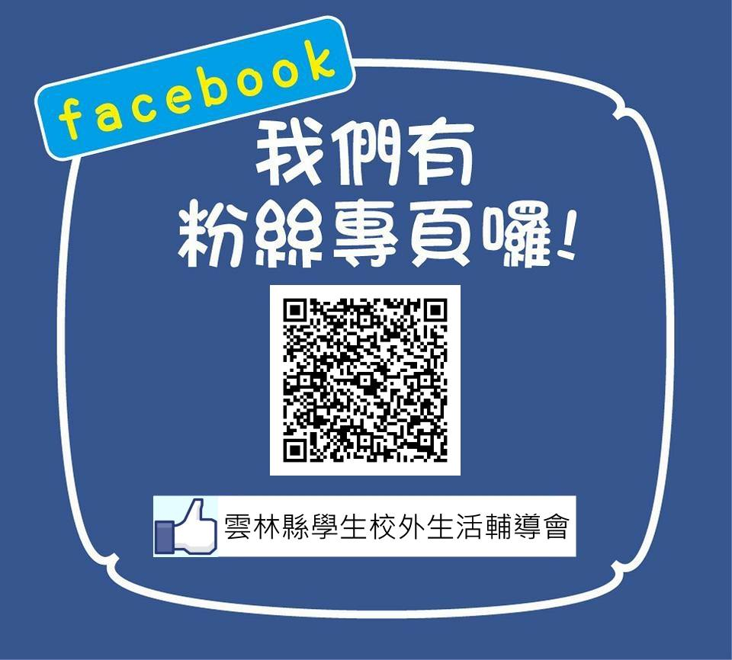
▉防制學生藥物濫用宣導
24歲以下青少年跨境運輸毒品案例
資料來源:行政院反毒大本營網站
有關毒品走私方式多元，有以旅客夾帶(藏)或捲繞身體夾帶，或有以貨櫃運用貨物隱匿走私，另有以空運快遞運送，亦有漁船大量走私毒品至目的國海上接駁或打撈等方式。相關運毒案例摘述如下：

一、104年4月30日，王○台（逮捕時20歲）、陳○文（逮捕時20歲）及馬籍3嫌與印尼籍等6嫌遭馬來西亞警方查獲涉嫌於布料捲軸夾藏第三級毒品一粒眠145萬3,310顆，市價估計超過新臺幣2億，2人尚在馬國關押候審中，極可能遭馬來西亞法院判處死刑。

二、104年6月10日，陳○皇（逮捕時21歲）在日本於渠攜帶物品及投宿之旅館內，分別查獲第二級毒品安非他命12.9公斤及販毒所得現金日幣795萬元等贓證物，遭日本法院判刑9年及罰金300萬日圓。

三、105年7月24日，蕭○如運毒集團涉嫌自中國大陸港口裝運貨櫃進口LED燈具至日本東京港，日方實施檢查發現燈具內夾藏有第二級毒品安非他命粉末，遂實施控制下交付並逮捕嫌犯6人，查獲安非他命毒品計175公斤，其中鄭○融（逮捕時23歲）、柯○軒（逮捕時22歲），目前尚在日本關押候審中。

四、105年12月20日，李○霖（逮捕時22歲）、楊○憲（逮捕時21歲）、洪○新（逮捕時23歲）遭查獲夾帶第二級毒品安非他命7公斤至日本，渠等3人均遭日本法院判刑8年及罰金300萬日圓。

五、105年12月23日，伍○瑜（逮捕時22歲）、鳩○正承（逮捕時23歲）、李○翔（逮捕時21歲）遭日本查獲透過搭乘麗星郵輪夾帶第二級毒品安非他命12公斤，其中伍○瑜、李○翔尚在關押候審，鳩○正承遭日本法院判刑10年及罰金400萬日圓。

六、106年1月24日，林○億（逮捕時21歲）、李○哲（逮捕時19歲）遭日本警方於羽田機場查獲攜帶走私第二級毒品安非他命4公斤，林○億遭日本法院判刑6年及併科罰金200萬日圓，李○哲遭日本法院判4至5年半不定期刑及併科200萬圓。

七、106年3月13日，印尼警方查獲賴○宇（逮捕時24歲）、黃○偉（逮捕時24歲）綁縛於腿部之第二級毒品安非他命3.7公斤，2人尚在印尼關押候審中。

八、106年7月13日，印尼警方與臺灣警方共同查獲走私第二級毒品安非他命1公噸案並逮捕犯嫌16人，其中簡○廷（逮捕時25歲）、陳○全（逮捕時21歲）、廖○宇（逮捕時22歲）、湯○淞（逮捕時20歲）目前均在印尼關押候審中。

★以上案例為內政部警政署刑事警察局提供，請同學避免遭有心人士利用，誤觸法網。
▉「加強防範一氧化碳中毒宣導」宣導
一氧化碳中毒不是清醒就沒事喔？
資料來源:國家網路醫藥
我們一般都會認為「一氧化碳中毒」是他家的事，自己一定不會遇到，就是這樣的心理作用，台灣每年都會一再上演一氧化碳中毒的悲劇；有些人總以為自己碰到一氧化碳情境時可以馬上判斷、應變及躲過中毒的危險，但事實告訴我們，那是錯誤的認知，很多人都是在覺得身體不適時便已失去能力應變，無法讓自己出離險境而蒙主寵召。所以，以下這則資訊請您務必認真閱讀一遍，這是國民應有的常識，不管家中有無安裝瓦斯熱水器者，都應該具備的觀念。否則你就是不及格的現代人。
一氧化碳中毒的症狀繁多且千變萬化，容易被忽略，有些病人可能因不明原因的頭痛，而作了許多檢查仍查不出病因，後來才發現為一氧化碳中毒；另外我們亦曾接到不少一氧化碳中毒的個案，在初期被誤以為中風、心肌缺氧或梗塞，而失去治療的黃金時機。
一氧化碳中毒的診斷主要依賴醫師對疾病的認識，詳細的病史及配合一氧化碳血色素升高的證據。一氧化碳血色素的檢測並不難，但只有部分醫院可以執行，因此當懷疑有中毒病人時，宜保留病人血液送到能檢測的醫療單位以提高診斷率。治療方式應先使病人脫離中毒環境，給予100%氧氣及支持性療法，昏迷病人更應給予高壓氧治療；但由於高壓氧設備只有某些醫院具有，因此必要時應儘快將病人轉診至後送醫院治療。
一氧化碳是個隱形殺手，由於一氧化碳對血色素的親合力為氧氣的200倍以上，因此會搶先與血色素結合而形成一氧化碳血色素，體內組織由於無氧可用便造成缺氧反應。中毒的症狀可能包括頭痛、頭昏、噁心、嘔吐、心悸、眼花、四肢無力、嗜睡、心肌梗塞、心律不整、昏迷、抽搐及死亡等不同表現。另外有部分病人在恢復意識後，經過一段時間(一週至一月)，卻又發生遲發性腦病變，而有智能減退、大小便失禁、步態不穩、行為退化等症狀出現。
從一氧化碳中毒存活下來的病患，最嚴重的後遺症就是：延遲的一氧化碳中毒腦病變 (delayed CO encephalopathy)
它在一氧化碳中毒的程度愈厲害的情況，愈容易發生。但不是立刻發生，通常有一段清明期(lucid period), 大約2-40天，也就是這段期間，病患似乎完全恢復過來到一氧化碳中毒前的情形，但之後才開始出現延遲的一氧化碳中毒腦病變的症狀。包括：失智症，失憶症候群，類巴金森氏症，失語症，失用症，情緒障礙，性格異常，甚至變成精神病。真正致病原因尚未非常清楚，但可能是因為一氧化碳中毒造成大腦白質神經廣泛性的去髓鞘的原因。目前仍無特別有效的治療方式，多半是一些個案報告的治療經驗。若是出現失智症，失憶症候群，失語症，失用症，情緒障礙，性格異常，精神病等症狀，可至精神科或神經內科門診就診，這二個專科都有相當的治療經驗。
▉交通安全宣導
交通安全熊平安LINE@「酒駕零容忍有獎徵答」開跑囉！
加入LINE@好友並參加活動，就有機會獲得好禮喔～
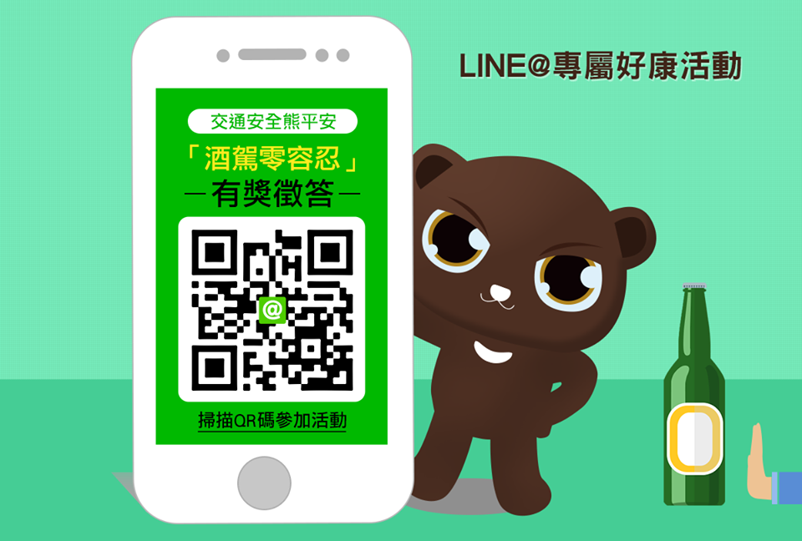
▉法律常識宣導
青少年法律常識
公然侮辱篇
案例事實：小明與小強原是要好的同班同學，最近兩人因為一起喜歡上隔壁班的女同學，因此彼此間竟互相充滿敵意。某日，兩人下課後，因故發生爭執，此時累積在小明心中的怒火，乃隨之一發不可收拾，小明旋即在班上公開以『賤人』、『幹你娘』等字眼辱罵小強，致小強為此感到難堪，最後經同學報告導師後，方加以制止。
問題：小明在班上辱罵小強之行為是否觸法了？
＜解析＞
按公然侮辱人者，處拘役或三百元以下罰金。以強暴飯前項之罪者，處一年以下有期徒刑、拘役或五百元以下罰金。此即刑法第三百零九條所規定之公然侮辱罪。這各條文主要目的是在保護個人之名譽。所謂侮辱，乃指對於他人為輕蔑表示之行為，致他人在精神上或心理上有難堪、不快之感覺；例如罵人『混帳、廢物』。至於侮辱的方法並無限制，不問是口頭、文書、圖畫或動作均無不可。此外，要適用公然侮辱罪還必須具備一個要件，那就是須在公然之情形下，而所謂公然，乃指在『不特定人或多數人直接得共見共聞』之狀態，例如車站、班上等。在本實例中，小明在班上（屬公然之場合）以『賤人』及『幹你娘』等字眼辱罵小強，使小強之精神上感到難堪，名譽更因此受損，故其行為當然已構成刑法上的公然侮辱罪。

▉性別平等教育宣導

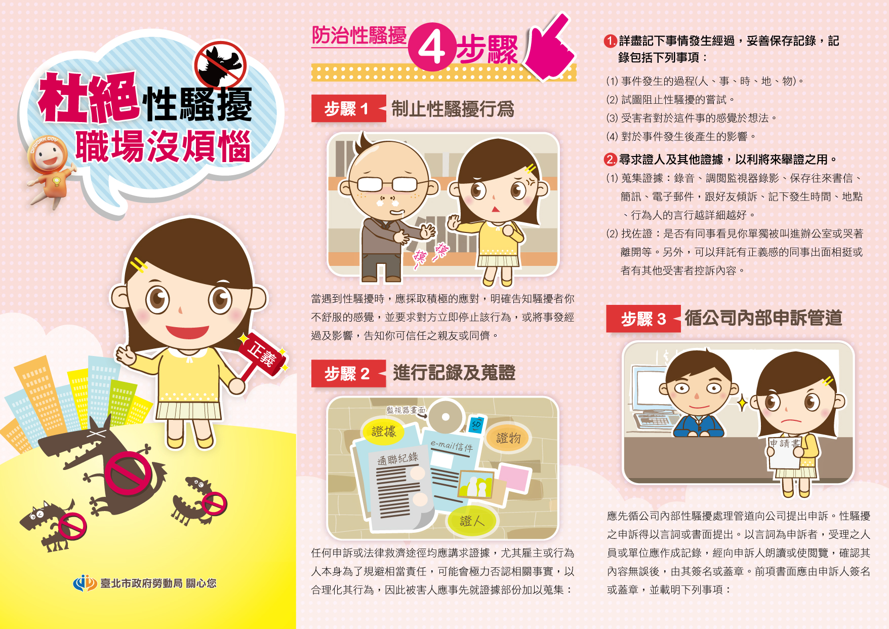
▉暑假期間學生活動安全注意事項
暑假將至，暑假(107年6月30日至8月29日)期間是學生發生意外事件的高峰期，為了避免意外事件發生以維護學生的健康與安全，請各位同學遵守下列事項：
一、暑假期間從事各類戶外活動，首應注意天候變化及地形環境之熟悉。如進行登山、露營、溯溪、戲水、水岸、田野調查研究等活動時，除需做好行前裝備檢查外，更應考量自身體能狀況能否負荷，勿至公告危險水域或無救生人員的地方進行活動；本校校安專線（05-6620530）。
二、不涉足進出分子複雜是非多之撞球場、ＭＴＶ、ＫＴＶ、冰宮、電動玩具店等場所；舞廳、咖啡廳、酒家（吧）、茶坊等場所，易誘惑青少年，亦應避免涉足。
三、不流連網際網路店，並避免利用色情網路、光碟、解碼器等接觸色情，確保身心健康。
四、謹記工讀安全「七不原則」：「不繳錢(不繳交任何不知用途之費用)、不購買(不購買公司以任何 名目要求購買之有形、無形之產品)、不辦卡(不應求職公司之要求而當場辦理信用卡)、不簽約(不簽署任何文件、契約)、證件不離身（證件及信用卡隨身攜帶，不給求職公司保管）、不飲用（不 飲用酒類及他人提供之不明飲料、食物）、不非法工作(不從事非法工作或於非法公司工作)」。暑 假工讀學生萬一發生受騙或誤入求職陷阱，亦可免費撥打勞動部勞動力發展署諮詢專線：0800-777-888請求專人協助。
五、不無照騎乘機車或危險駕駛；有駕照騎乘機車必須戴安全帽，並遵守交通規則。
六、勿從事違法活動如：飆車、竊盜、販賣違法光碟軟體、參加犯罪組織活動或從事性交易（援交）等。
七、加強防範一氧化碳中毒（如洗澡、室內烤肉），保持室內空氣暢通；內政部消防署網站：http://enews.nfa.gov.tw/issue/961025/images/radio.htm「防範一氧化碳中毒居家防災安全診斷」可多加利用。
八、不濫用藥物（如安非他命、K他命、搖頭丸、FM2、一粒眠...等毒品），另不幸誤觸毒品，請與學校師長聯繫尋求協助或電洽各縣市毒品危害防制中心諮詢(戒毒成功免費專線電話：0800-770-885)。
九、不飲酒、不吸菸、不嚼食檳榔、不賭博、不飆車。
十、如接獲可疑詐騙電話或不慎遇上歹徒意圖詐騙，應切記反詐騙3步驟：「保持冷靜」、「小心查證」、「立即報警」或撥打165反詐騙專線尋求協助。
十一、不私拍不雅照片，更不應PO上網；同時應注意網路使用之認知素養並尊重個人隱私權益，避免觸法。
十二、107年7月16日暑假輔導課開始上課，請同學於上課前完成服裝儀容整理。
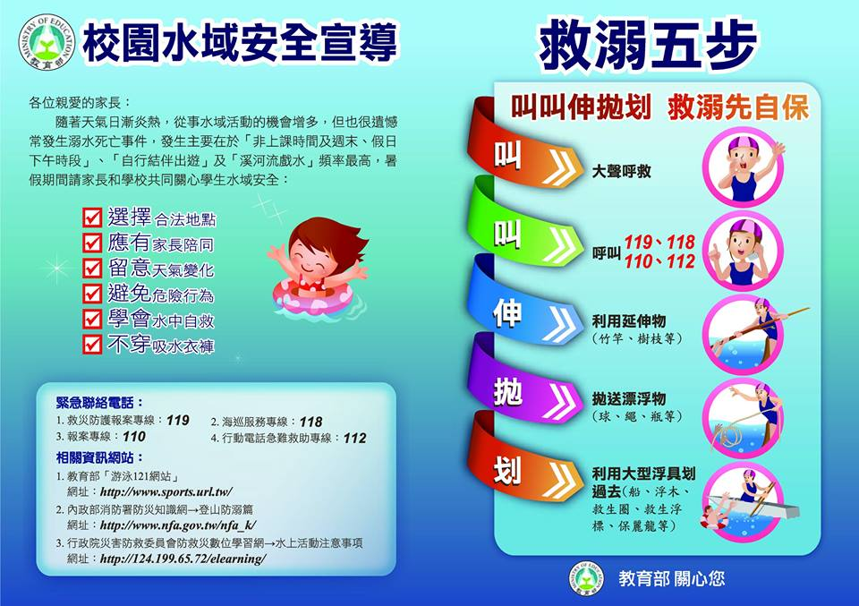
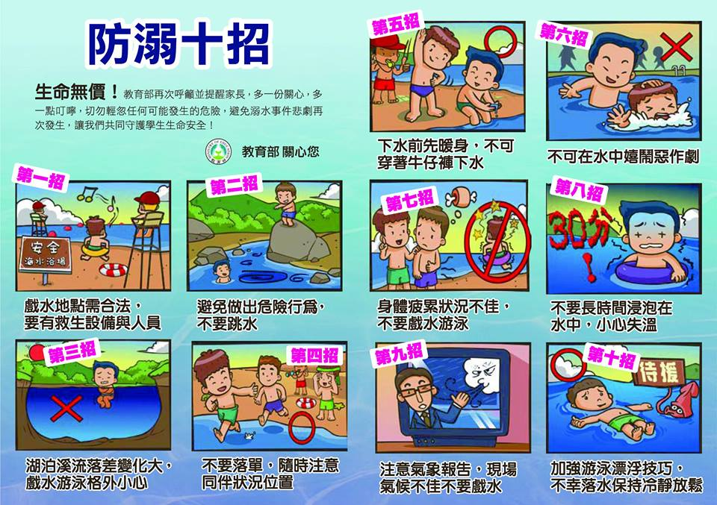
承辦人： 學務主任： 校長：

